
Servicio Nacional de Aprendizaje – SENA
Programa de formación: programación para analítica de datos
Tema: Power BI
Aprendiz: Breiner Cabarcas Tobias
Instructor: JHONATAN ROBLEDO

Ficha: 3411575

Centro de formación: SENA

Ciudad: Malambo / Barranquilla
EJERCICIO DE PRÁCTICA 1
Escenario 1. Limpieza de datos de ventas en línea
Para este ejercicio se trabajó con el archivo `data_ventas_para_limpieza 1`, el cual contiene información de diferentes ventas realizadas por una empresa. Entre los datos encontrados se encuentran el nombre de los clientes, códigos de productos, precios y fechas de las transacciones
Al revisar la información antes de comenzar el proceso de limpieza, se encontraron algunos datos que no estaban organizados de la misma manera. Por ejemplo, algunos nombres de clientes estaban escritos completamente en mayúsculas, otros en minúsculas y otros combinaban ambas formas. También se encontraron algunos espacios vacíos en la columna de códigos de productos.
Estos problemas pueden generar confusiones al momento de analizar la información, ya que Power BI podría interpretar algunos datos como diferentes aunque hagan referencia al mismo cliente. Por esta razón, se utilizó **Power Query**, una herramienta de Power BI que permite modificar y organizar los datos antes de comenzar a realizar los análisis.
La idea principal de este proceso fue dejar la información lo más ordenada y uniforme posible, sin eliminar registros importantes, para posteriormente poder trabajar con ella y crear visualizaciones de las ventas.
Situaciones encontradas en los datos
Durante la revisión del archivo se encontraron principalmente los siguientes problemas:
Los nombres de algunos clientes estaban escritos de diferentes formas, utilizando mayúsculas y minúsculas de manera inconsistente.
En la columna `Codigo_Producto` había algunos registros sin información.
Fue necesario revisar los tipos de datos de las diferentes columnas para comprobar que cada una estuviera configurada correctamente.
También fue necesario verificar que los datos quedaran preparados para realizar cálculos y crear visualizaciones en Power BI.

1. Importación del conjunto de datos
Para comenzar el proceso se importó el archivo data_ventas_para_limpieza 1.xlsx en Power BI. Se seleccionó la hoja que contiene los registros de ventas y se ingresó al Editor de Power Query mediante la opción Transformar datos, con el objetivo de realizar la limpieza antes de cargar la información al modelo.

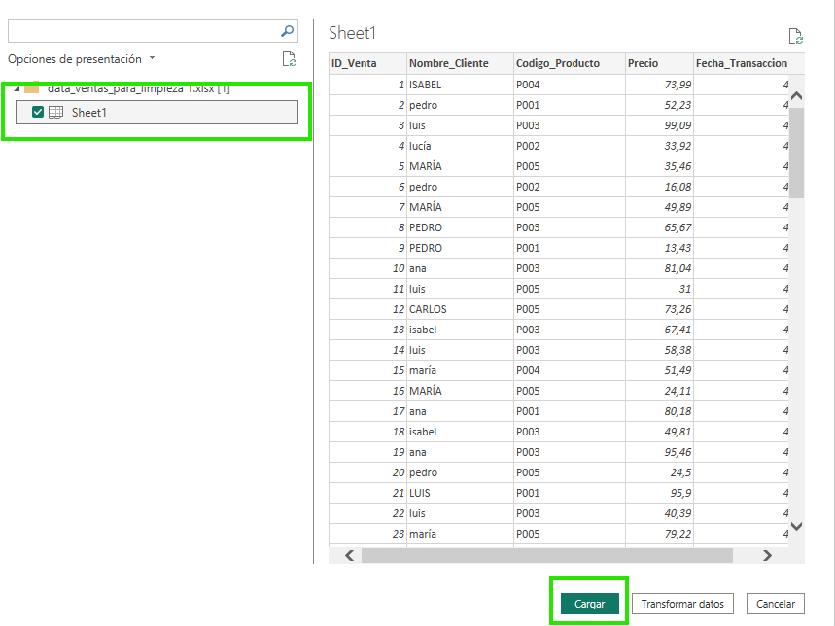

2. Revisión inicial de los datos
Una vez abierto el Editor de Power Query se realizó una inspección general de las columnas y registros del conjunto de datos. En esta etapa se identificaron las inconsistencias que debían ser corregidas antes de utilizar la información para el análisis.
Se observaron principalmente diferencias en la escritura de los nombres de los clientes y valores faltantes en la columna correspondiente al código del producto.
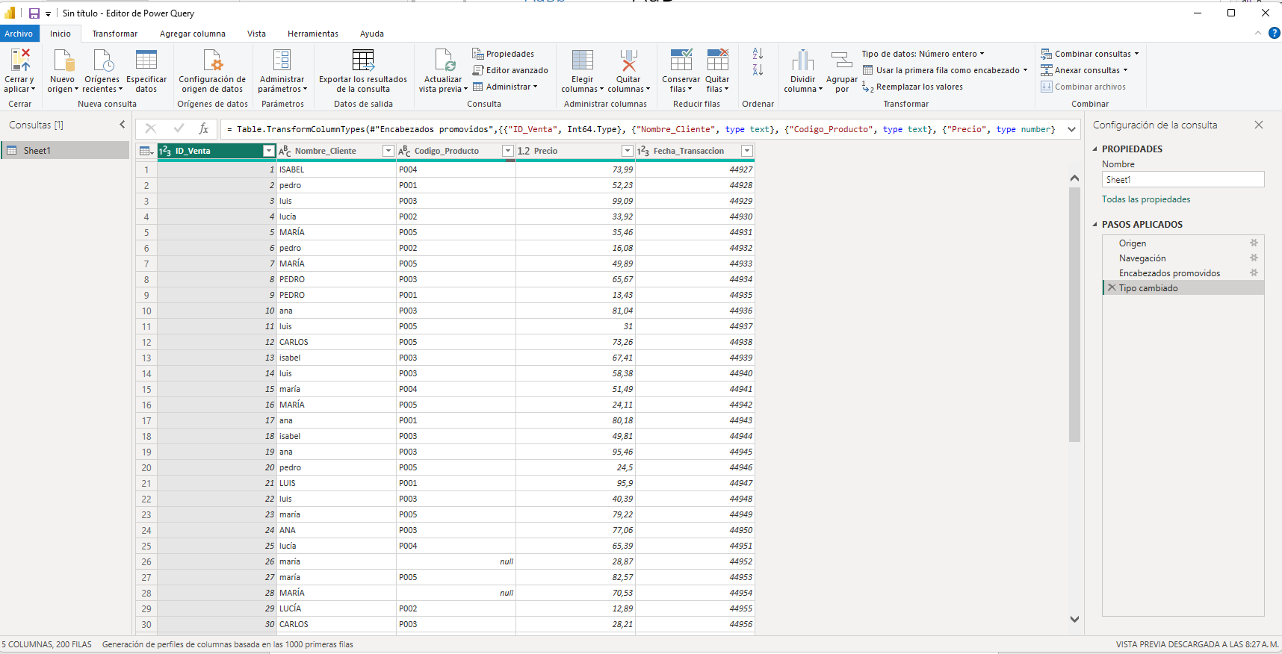

3. Estandarización de los nombres de los clientes
Se realizó la estandarización de la columna Nombre_Cliente mediante la opción de formato de Power Query. Se aplicó el formato Poner Cada Palabra En Mayúscula, con el propósito de que los nombres mantuvieran una estructura uniforme.
Esta transformación permite evitar que un mismo cliente sea considerado como registros diferentes debido a variaciones en el uso de mayúsculas y minúsculas.
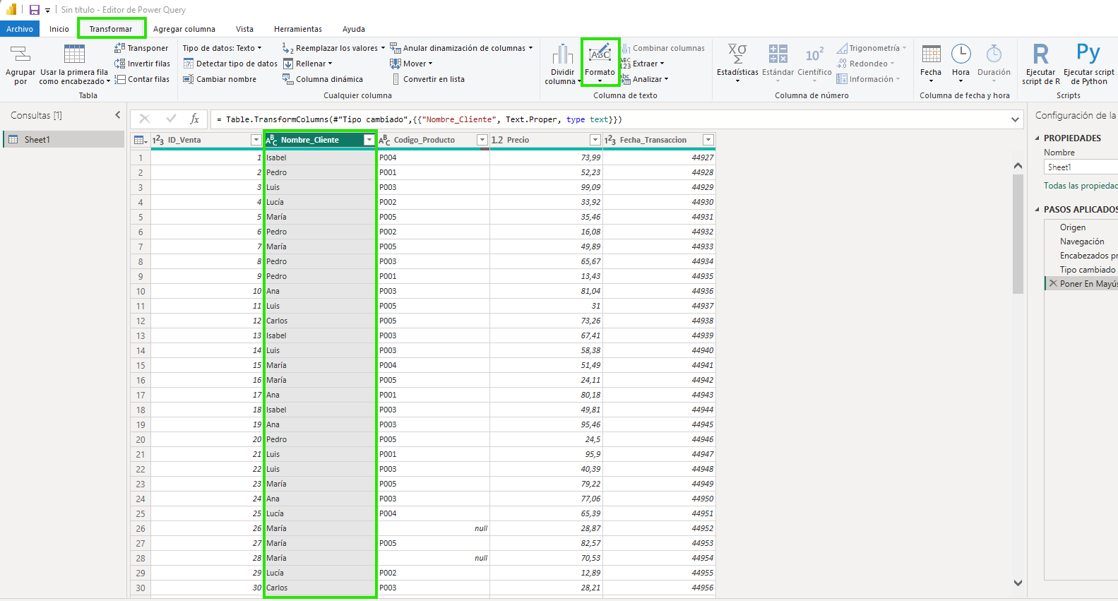

4. Tratamiento de códigos de producto faltantes
Durante la revisión de la columna Codigo_Producto se identificaron 15 registros que no contenían información. Para evitar mantener valores vacíos y conservar la trazabilidad de los registros, estos valores fueron identificados como "No registrado".
De esta manera, los registros no son eliminados y se mantiene la información original de las ventas, dejando claramente identificado que el código del producto no estaba disponible.
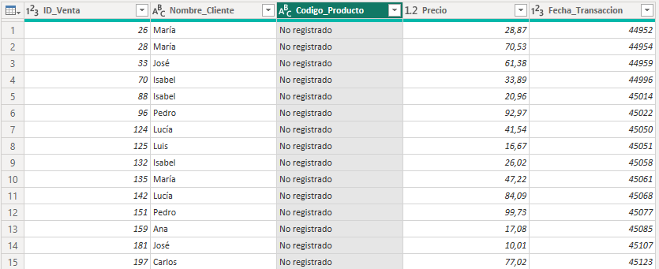

5. Verificación del formato de los precios
Se revisó la columna Precio con el propósito de comprobar que los valores pudieran utilizarse correctamente en operaciones matemáticas y análisis posteriores.
Se verificó que la columna se encontrara configurada como Número decimal, por lo que no fue necesario realizar modificaciones adicionales sobre los valores.
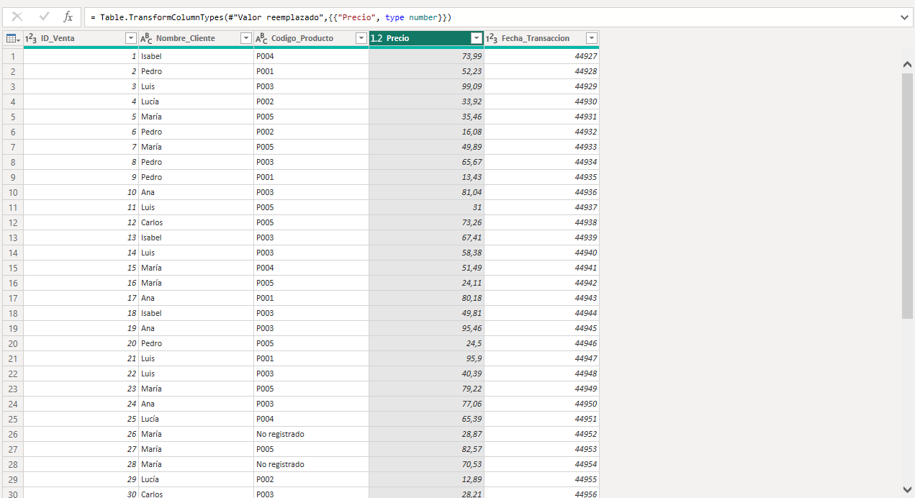
6. Verificación de los tipos de datos
Como parte del proceso de limpieza se revisaron los tipos de datos asignados a cada columna. Se establecieron formatos adecuados de acuerdo con la naturaleza de la información: números enteros para los identificadores, texto para los nombres y códigos, números decimales para los precios y fechas para las transacciones.
Esta configuración permite que Power BI interprete correctamente la información y evita problemas durante la creación de cálculos y visualizaciones.
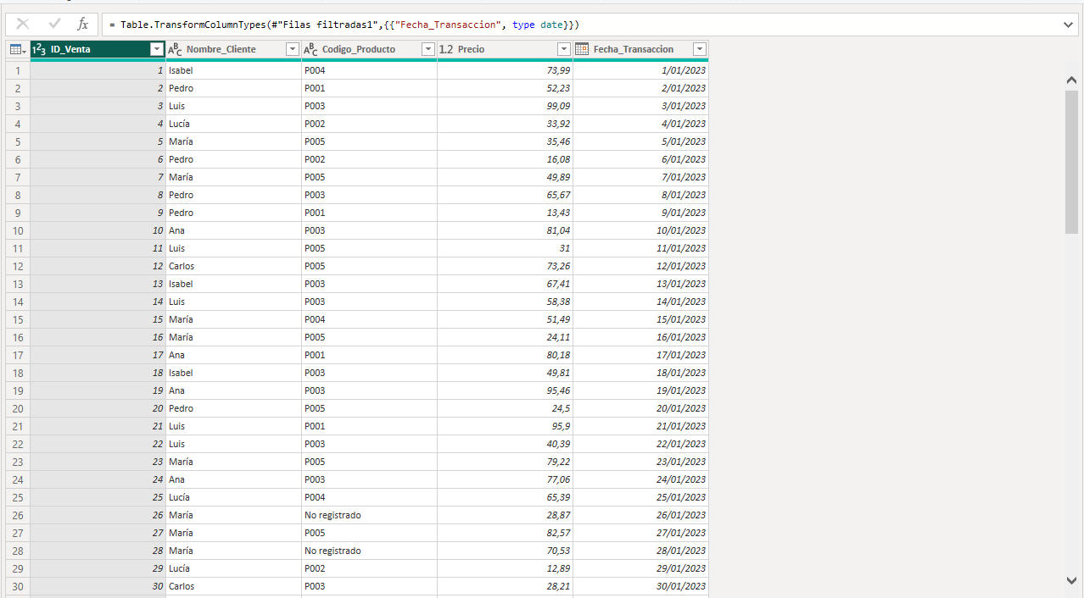

7. Resultado final de la limpieza de los datos.
Después de realizar las diferentes transformaciones, los datos quedaron organizados y con formatos adecuados para su análisis. Se conservaron los registros de las ventas y se corrigieron las inconsistencias encontradas inicialmente, dejando la información preparada para trabajar con las visualizaciones de Power BI.
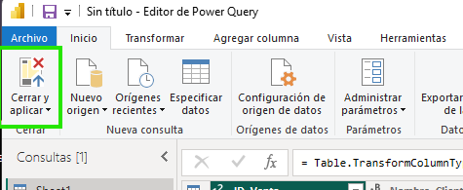
Ya aquí, nuestra tabla ya cargada.
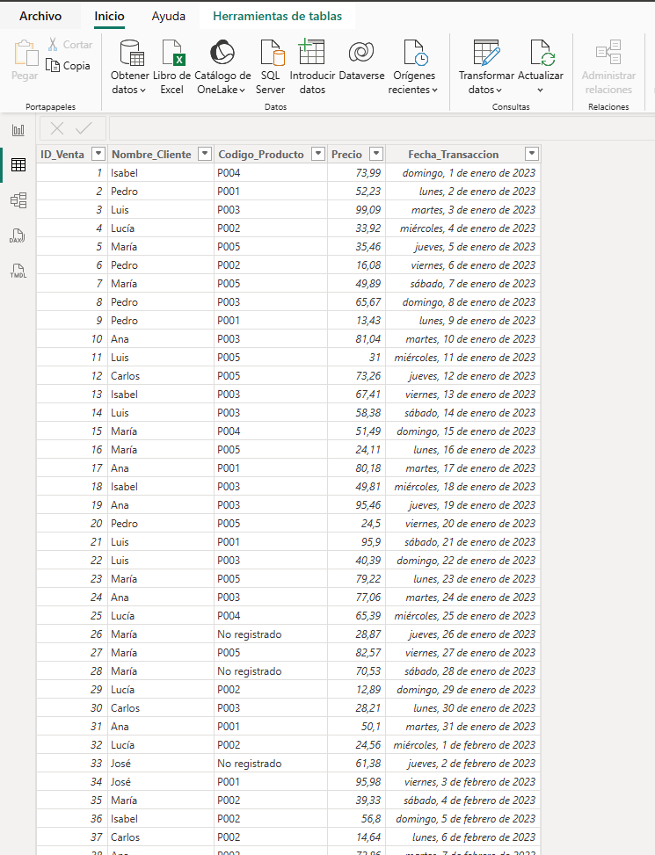
8. Visualización de los datos después del proceso de limpieza.
Una vez finalizada la limpieza, se elaboró un informe en Power BI para analizar la información de las ventas. Se incluyeron indicadores y gráficos que permiten observar el total de ventas, la cantidad de registros, el comportamiento de las ventas por cliente, los productos y su evolución a través del tiempo.
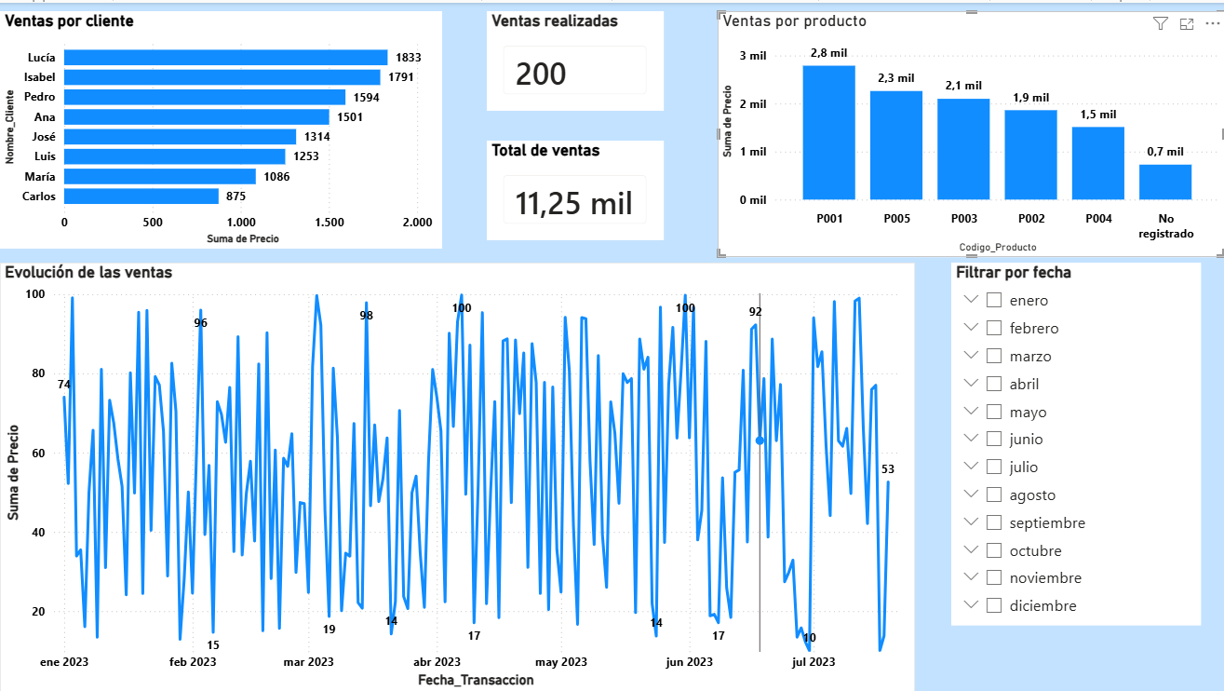

Conclusiones
1. Con este ejercicio pude comprobar que antes de realizar cualquier análisis es importante revisar primero la información, ya que pequeños errores en los datos pueden afectar los resultados.
2. Power Query fue útil para organizar los datos de una manera sencilla, especialmente para corregir los nombres de los clientes, tratar los valores faltantes y revisar los tipos de datos.
3. Después de realizar la limpieza fue posible utilizar la información para crear diferentes visualizaciones en Power BI y obtener una mejor idea del comportamiento de las ventas.

